Sprawozdanie z laboratorium nr.12
Sebastian Marcinowski

Wyniki miar MSE i SSIM porównujące poniższe obrazy na zasadzie każdy z każdym
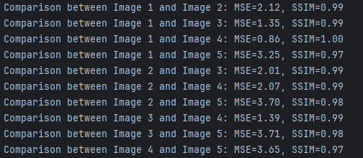

Wygenerowane obrazy wektorowe przeskalowane do jednego rozmiaru:
Image 1
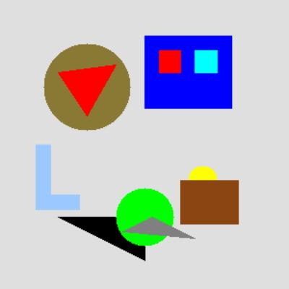

Image 2
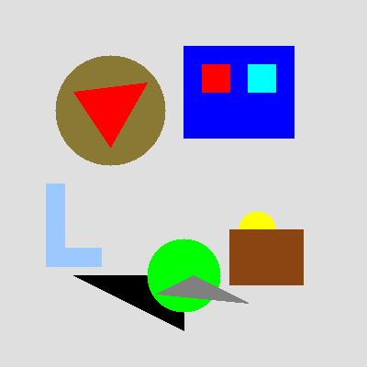
Image 3
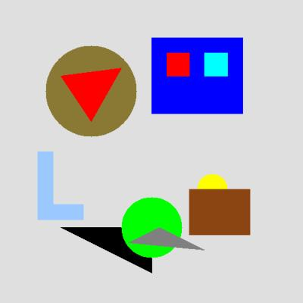

Image 4
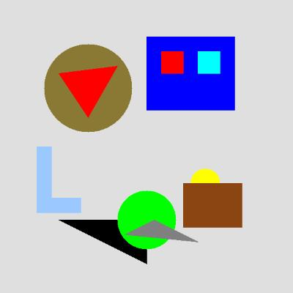
Image 5
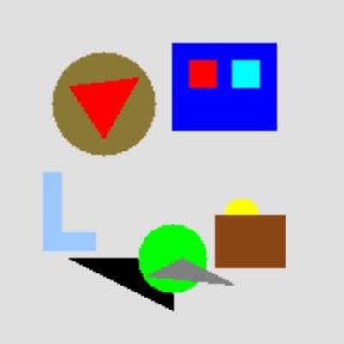
Wnioski:
Na podstawie wyników miar można stwierdzić, że nie zostały wykazane znaczne zmiany strukturalne oraz różnice pikselowe pomiędzy przeskalowanymi obrazami. Najbardziej podobny do Image 1, który można uznać za obraz „bazowy”, gdyż nie został on przeskalowany jest Image 4 (MSE 0.86 i SSIM 1.0), natomiast największe odchylenia widzimy w Image 5 (MSE 3.25 i SSIM 0.97), warto zaznaczyć, że te wyniki są nadal bardzo bliskie oryginałowi.
Prowadzi to do konkluzji, że skalowanie obrazów w przypadku grafiki wektorowej jest skuteczne w zachowaniu cech obrazu.

